2024年12月18日
PRESS INFORMATION
報道関係者 各位
株式会社ノジマ

NHK『神田伯山の これがわが社の黒歴史』
12月23日（月）放送回にノジマが登場！


株式会社ノジマ（神奈川県横浜市、代表執行役社長 野島廣司）が、2024年12月23日（月）夜10:45～11:14にNHK総合で放送予定の『神田伯山の これがわが社の黒歴史』にて取り上げられることとなりました。

令和の時代の今だから語れる黒歴史＝苦労（くろう）の歴史を、講談師・神田伯山が講談調で語る異色の経済番組。
旗艦店である相模原本店でのお買い物体験ロケをはじめ、オーディオスクエアでの神田伯山と野島廣司の対談、ベテラン社員とのトークセッションも交え、当社の「黒歴史」の原因や教訓をあぶり出し、そこから得られる学びや気づきについてお伝えする内容となっております。

楽しみながら“気づき”も得られるお得な経済番組を、ぜひご覧ください。

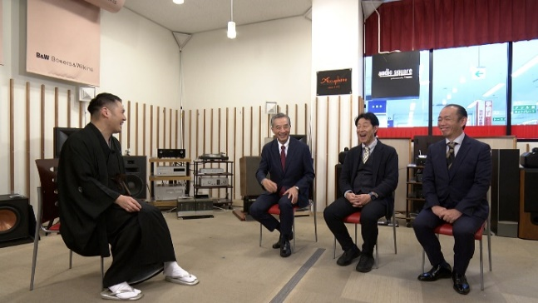
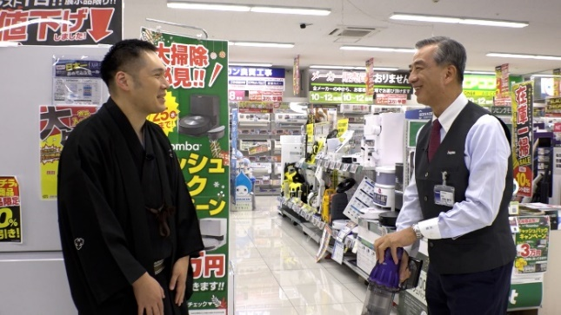

©️NHK
©️NHK

■放送日時
2024年12月23日（月）午後10:45～11:14 （NHK総合）
『神田伯山の これがわが社の黒歴史』 「(14)ノジマ 骨肉！社内クーデター」
詳細はこちら（NHK番組ホームページ）：https://www.nhk.jp/p/ts/XL1JYWZLNZ/

＜お問い合わせ窓口＞
株式会社ノジマ 広報担当
Ｅ-Mail：pr@nojima.co.jp

